**नयाँ प्रथम वर्षको लागी बहुभाषी**

भाषा अनुवादकको व्यवस्था छ।

हाईस्कूल जीवन ओरिएंटेशन

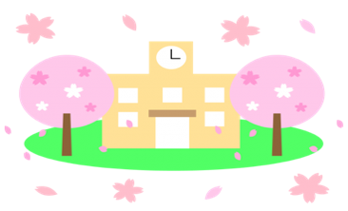

हाईस्कूलको प्रवेश परीक्षामा उत्तीर्ण हुनुभएकोमा बधाई छ **।**

**「**स्कुलको नियम**」「**स्नातक पछीको करियर**」「**शिक्षण शुल्कको बारेमा**」**आदी इत्यादि 、जापानको स्कुलजीवनमा आवश्यक पर्ने महत्वपूर्ण कुराहरू गर्ने छौ।हाईस्कूल स्नातक गरिसकेका विधार्थीहरूको कुराहरू(अनुभव )पनि सुन्न पाउनु हुनेछ ।भर्ना गर्नको लागी हाईस्कूलमा पेश गर्नुपर्ने अति महत्त्वपूर्ण कागजात हरू पनि संगै लेख्न र सिकाउने छौ। कृपया आफ्नो अभिभावकको साथमा सहभागी हुनुहोस ।

**यदी तपाईं सहभागी हुन चाहानु हुन्छ भने , कृपया आफु भर्नाहुने हाईस्कुलमा गएर आवेदन दिनुहोस।**

**2024 साल मार्च 23 तारीख़ (शनिवार)दिउँसो 1:00～3:30 बजे**

**स्थान：ओसाका प्रिफेक्चरल ईमामिया टेक्निकल हाईस्कूल**

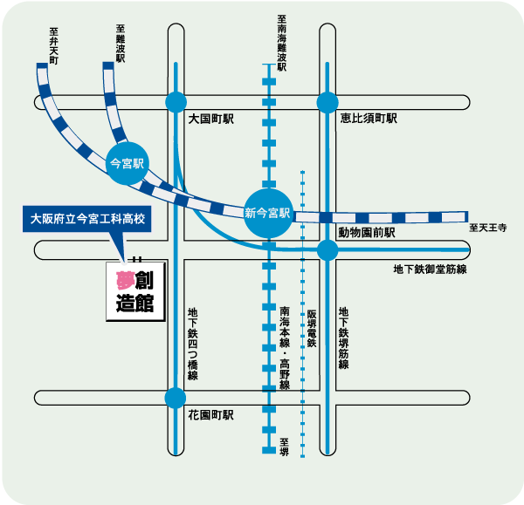**【जाने तरीक़ा 】**

**सिन ईमामिया स्टेशन बाट 400m पश्चिम**

★कृपया सार्वजनिक यातायात (रेल वा बस)बाट आउनुहोस।

(कृपया गाडीमा नआउनुहोला)

**Ⅰ**भाग**:1:00～2:30** बजे स्कुल जीवन・पैसा(शुल्क )को बारेमा **、**सीनियरहरूको क्यारियर अनुभवहरू सुन्ने

**Ⅱ**भाग**:2:45～3:30** बजे विधालय भर्नाको लागी आवश्यक कागजातहरू तयार गर्नको लागी परामर्श (कागजात तयार गर्नको लागी मात्र सहभागी पनि **OK**）